Министерство образования Республики Беларусь

Учреждение образования
«Белорусский государственный университет
информатики и радиоэлектроники»

Факультет информационных технологий и управления

Кафедра интеллектуальных информационных технологий

К защите допустить
Заведующий кафедрой ИИТ
_________ В.В. Голенков
«___» ____________ 2008 г.

ПОЯСНИТЕЛЬНАЯ ЗАПИСКА
к курсовому проекту
по дисциплине «Объектно-ориентированное проектирование интеллектуальных систем»
на тему
«Разработка программной модели спортивной игры. Американский футбол»

Выполнил Сидоров И.С.
студент группы
521703

Руководитель Сердюков Р.Е.

Минск 2008

СОДЕРЖАНИЕ
ВВЕДЕНИЕ 6
1 ОБЗОР МОДЕЛЕЙ ИГРОВЫХ СИСТЕМ 8
1.1 Анализ систем моделирующих игровые ситуации. 8
1.2 Анализ игровых стратегий. 10
1.3 Анализ стратегий применимых для модели игровой системы «Американский футбол». 11
1.4 Анализ средств построения игровых систем. 14
1.5 Требования к разрабатываемой системе. 15
2 ПРОЕКТИРОВАНИЕ МОДЕЛИ ИГРОВОЙ СИСТЕМЫ «АМЕРИКАНСКИЙ ФУТБОЛ» 16
2.1 Проектирование вариантов использования игровой системы «Американский футбол» 16
2.2 Проектирование связей между подсистемами модели игровой системы. 19
2.3 Проектирование подсистемы сбора входных данных. 20
2.4 Проектирование подсистемы пользовательского интерфейса. 21
2.5 Проектирование подсистемы расчета хода игрока. 21
3 РАЗРАБОТКА МОДЕЛИ ИГРОВОГО ПРИЛОЖЕНИЯ 23
3.1 Разработка подсистемы сбора входных данных. 23
3.2 Разработка пользовательского интерфейса. 23
3.3 Разработка игрового поля модели игры “Американский футбол”. 27
3.4 Разработка игроков модели игры “Американский футбол”. 28
3.5 Разработка мяча модели игры “Американский футбол”. 28
3.6 Разработка связей между классами системы. 30
3.8 Разработка взаимодействий между классами модели системы «Американский футбол». 31
3.7 Разработка искусственного интеллекта. 31
4 РЕАЛИЗАЦИЯ МОДЕЛИ ИГРОВОГО ПРИЛОЖЕНИЯ «АМЕРИКАНСКИЙ ФУТБОЛ». 34
4.1 Результаты, полученные в итоге реализации разработанной системы 34
4.2 Структура полученной системы 34
4.3 Диаграмма классов разработанного приложения 37
4.4 Пример работы приложения 38

ПРИЛОЖЕНИЕ А. РУКОВОДСТВО ПОЛЬЗОВАТЕЛЯ. 40
ПРИЛОЖЕНИЕ В. РУКОВОДСТВО ПРОГРАММИСТА. 42

ВВЕДЕНИЕ
Создание моделей различных систем позволяет человеку проводить тестирования различных процессов в безопасных условиях, а не на реально существующих системах (что в свою очередь может привести к непоправимым последствиям). Таким образом, создание моделей систем позволяет тестировать, совершенно различные ситуации, существующие в наше время на различных процессах, от семейной жизни, до атомной энергетики.
Моделирование различных процессов может помочь при решении различных вопросов. Например, в данный момент можно использовать модель некоторой системы для расчёта космических полётов. Зная структуру системы (правила по которым система работает), и входные данные (параметры системы) можно рассчитать выходные параметры, получаемые в результате работы системы.
Таким образом, моделирование систем позволяет нам достаточно точно создать предположение о том, как будет работать система.
Цель работы: реализация приложения моделирующего систему игры «Американский футбол».
Для достижения поставленной цели необходимо составить набор задач необходимых к решению. Таким образом, получим:
Анализ моделей систем. Выявить какие положительные и отрицательные стороны имеют различные модели систем по разнообразным критериям для определения списка требований к системе.
Спроектировать модель системы, выявить подсистемы, надсистемы приложения. Определить необходимые составные части приложения, а также создать возможность для расширения модели системы игры «Американский футбол» путём введения новых входных данных влияющих на модель системы.
Разработать приложение моделирующее систему. Разработать список состояний для каждой подсистемы, определить классы объектов требуемых для создания системы.
Реализовать приложение моделирующее систему. Протестировать систему в различных состояниях, протестировать переход между состояниями. А также выделить слабые и сильные стороны созданного приложения.

1 ОБЗОР МОДЕЛЕЙ ИГРОВЫХ СИСТЕМ

1.1 Анализ систем моделирующих игровые ситуации.
Проанализируем системы, моделирующие игровые ситуации. На данный момент существует множество игровых приложений моделирующих системы. Такие игровые приложения создают модель выбранной ими игры. Возьмём для сравнения три игровых симулятора: «Fifa 2008», «NHL 2008», «NBA Live 2005» . Рассмотрим и сравним их возможности для отражения положительных и отрицательных качеств присущих моделям игровых систем.

Таблица 1.1 Сравнение игровых приложений.
Возможность | Fifa 2008 | NHL 2008 | NBA Live 2005 | Описание возможности:
Управление игрой от игрока | + | + | + | Можно управлять конкретно выбранным игроком с помощью клавиш клавиатуры.
Карьера менеджера | + | + | + | Возможность играть в качестве менеджера команды (покупать игроков и др.)
Слежение за процессом симуляции игровой ситуации | + | + | + | Возможность в режиме реального времени следить за состоянием системы.
Качество графики | ++ | + | - | Графическое отображение персонажей.
Настройка матчей | + | + | + | Расстановка игроков на поле в зависимости от их параметров.
Искусственный интеллект | ++ | + | ++ | Моделирование игры компьютерных игроков.

Таким образом, выделим возможности, которые будем реализовывать исходя из соображений ограниченности времени.
- Возможность задания начальных параметров игры, среди них:
  - Играющие команды с их типом;
  - Скорость каждого отдельного игрока;
  - Предполагаемый алгоритм действий игрока;
- Возможность слежения за процессом игры (в качестве протокола, или в качестве просмотра игры в режиме реального времени).

Таким образом, можно сформулировать требования к приложению, реализующему модель игры «Американский футбол». Приложение «Вастетайм» должно реализовывать игровую систему «Американский футбол», определенную по ниже перечисленным правилам.
Правила игровой системы:
А) игра ведется на поле прямоугольной формы, на двух концах которого расположены линии цели, поперек поля нанесены линии обозначающие расстояние, которое осталось пройти нападающей команде;
Б) на поле играют две команды;
В) каждая команда может выпускать до 11 игроков одновременно;
Е) продолжительность игры: один «даун»;
Л) мяч вводится в игру броском между ног («снеп»); своему «квотербэку»
М) передвижение мяча возможно только:
- При беге с мячом в руках;
- При передаче паса (один пас вперед за игровой момент, и сколько угодно остальных пасов).
Н) игровой момент заканчивается:
- Игрок с мячом оказывается на земле;
- Игрок с мячом выходит за границы поля;
- Мяч касается земли;
- Игрок с мячом оказывается в очковой зоне;
О) получение очков:
Ограничившись данными правилами, мы получим систему, моделирующую один «даун» игры «Американский футбол». Моделирования одного «дауна» достаточно, потому как игра состоит из «даунов», и исследователя игровой системы интересует результат в одном конкретном «дауне». Если исследователя интересует несколько «даунов» то он может настроить каждый из них по результатам предыдущего «дауна».

1.2 Анализ игровых стратегий.
Теорией игр называется математический метод, изучающий оптимизацию стратегий в играх. Под игрой в данном случае понимается такой процесс, в результатах которого заинтересованы несколько сторон. Где каждая из сторон имеет свои интересы, и свою стратегию для достижения этих интересов. Стратегия базируется на данных полученных в течение процесса игры, или данных заранее для процесса игры.
Классифицируем игры по типу игры. Можно выделить игры с полной информативностью, и с неполной информативностью.
Игры с полной информативностью дают представление обо всей игре в течение игры, например шахматы, нарды.
Игры с неполной информативностью скрывают некоторые данные об игроке от соперников (например, ресурсы). К таким играм относятся «покер», «дурак», «двадцать одно».
Классифицируем игры по конечному результату. Существуют игры с нулевой суммой и не с нулевой суммой.
В игре с нулевой суммой, сумма выигрышей и проигрышей у всех участников равно нулю. Например, карточные игры.
А в игре не с нулевой суммой, сумма может отличаться от нуля. Например, создаваемая игра, где может быть ничья в результате столкновения двух игроков.
Естественно, что вначале были изучены игры с полной информацией о ходе игры. А потом были сделаны попытки по исследованию игр с неполной информацией.
Результаты таких исследований применяются к играм "глобального масштаба" - войны, экономика, и другие.

1.3 Анализ стратегий применимых для модели игровой системы «Американский футбол».
Возможные стратегии можно разделить на «нападающую» и «защищающую».
а) Защищающая стратегия.
Защищающих стратегий существует три:
А) «Блиц» игроки команды пытаются перекрыть пасующего (пасующим называется игрок, у которого сейчас мяч);
Б) «Зонная защита» игрок защиты прикрывает определённую зону поля;
В) «Индивидуальная защита» игрок защиты прикрывает определённого игрока нападения.
Таким образом, опишем три алгоритма, которые мы будем использовать для игроков защиты:
«Блиц».
- Рассчитывается вектор движения пасующего, и его скорость (ожидание одного шага пасующего);
- Для каждого игрока команды рассчитывается точка, в которой он может перекрыть пасующего (учитывая имеющиеся данные об игроке с мячом и своей скорости);
- Каждый игрок начинает движение в точку потенциального перекрытия игрока с мячом.
«Зонная защита»
- Рассчитывается вектор движения пасующего, и его скорость (ожидание одного шага пасующего);
- Для каждого игрока команды:
  - если пасующий будет бежать через свою зону (зона представляет собой прямоугольную область поля), то:
    - рассчитываем точку, в которой игрок сможет перекрыть игрока с мячом:
      - если точка вне своей зоны: то требуется двигаться до границы зоны;
      - если точка в зоне, то требуется действовать по алгоритму «Блиц».
  - если пасующий не будет бежать через свою зону, то требуется двигаться к соответствующему краю зоны.
«Индивидуальная защита»
- Для каждого игрока:
  - рассчитывается скорость и вектор направления своей цели;
  - максимально приблизится к игроку-цели, со стороны своей зоны;
  - если игрок цель получил мяч, то перекрыть ведущего игрока-цель.

Таким образом, имея три разных алгоритма защиты, хорошей возможностью было бы указывать для каждого игрока на поле его индивидуальный алгоритм защиты.

б) Стратегия на нападение.
Нападающих стратегий существует две:
А) «Одиночка» игроки команды стараются передать пас единственному игроку с наибольшей скоростью, который к моменту получения мяча должен бежать по направлению к очковой зоне противника;
Б) «Игра в мяч» на поле выдвигается два или три игрока, которые постоянно передают мяч друг другу, как только вблизи их оказывается игрок противоположной команды;
Стоит выделить игроков нападения, задачей которых является блокировка перехватчиков, их задача: замедлить игроков защиты, постоянно мешая им (стоя по направлению их движения).

Выделим два типа игроков нападения:
а) «ветер» игрока с большой скоростью;
б) «щит» остальные игроки;
Алгоритмы действия игроков типа «щит» являются алгоритмами действия всех игроков защиты.
Алгоритмы действия игроков «ветер»:
- Алгоритм «Одиночка»:
  - Игрок, у которого наибольшая скорость выбегает как можно дальше по игровому полю от текущего игрока с мячом. (Расстояние броска мяча игроков является константной для всех в игре).
  - Остальные игроки должны обеспечить передачу паса игроку с наибольшей скоростью действую по ниже описанному алгоритму «игра в мяч».
- Алгоритм «Игра в мяч»:
  - Для каждого игрока:
    - рассчитать время до его перекрытия игроками команды защитников;
    - бежать к очковой зоне соперника пока, не появляется ситуация перекрытия;
    - при создании перекрытия отдать пас игроку с наибольшим временем до перекрытия.

Таким образом, мы получили алгоритмы действия игроков команды в зависимости то различных ситуаций.

1.4 Анализ средств построения игровых систем.
Построение игровых систем может производиться на любых доступных человеку материалах, от камешков до электронно-вычислительных машин соединённых в сеть по всему миру. Имея определённую цель, такую как разработка игрового приложения, перед нами становится опыт нескольких поколений, который стоит учитывать. Если бы нам требовалась реализация мощной графической системы, то пришлось бы использовать возможности языка «Си», или возможности графических библиотек «Qt», «Gtk». Но, учитывая, что требуется создать достаточно большое количество алгоритмов за короткий срок, то эффективнее будет использовать язык «Ruby» с графической библиотекой «Qt» позволяющими как быстро обрисовывать графические единицы, так и достаточно удобно работать с множеством существующих алгоритмов.

1.5 Требования к разрабатываемой системе.
В качестве итога анализа моделей игровых ситуаций приведем требования к разрабатываемой системе. Система должна представлять собой приложение, моделирующее один «даун» игры «Американский футбол».
Должны быть реализованы алгоритмы, моделирующие поведение игроков в зависимости от текущей ситуации на поле (команда нападающая, команда защищающая), личных параметров игрока (скорости).
Должна быть реализована система расчета игровой ситуации в каждый момент времени (местонахождение каждого игрока и местонахождение мяча).
Система должна позволять просматривать игровую ситуацию на поле в режиме реального времени.

2 ПРОЕКТИРОВАНИЕ МОДЕЛИ ИГРОВОЙ СИСТЕМЫ «АМЕРИКАНСКИЙ ФУТБОЛ»

2.1 Проектирование вариантов использования игровой системы «Американский футбол»
При создании любого приложения всегда надо изначально предусмотреть тот набор пользователей, которые будут использовать систему. Возможными вариантами использования системы могут быть самый обычный человек, человек обладающий навыками работы с программным обеспечением подобного рода, пользователь являющийся программистом, а также пользователем может быть другая программа.
Обычный пользователь. Приложения сделаны с тем расчетом, что любой человек сможет разобраться, как их использовать, если некоторые моменты тяжелы для понимания, то создается, либо документация по приложению, или даже обучающие этапы с подробным описанием, что надо делать и как использовать управление. Но, учитывая, что приложение может быть использовано только специфическими пользователями (теми которые смогут как задать начальные параметры, так и проанализировать полученный результат), требуется создание руководства программиста, в то время как руководство пользователя должно только содержать описание формата подаваемых в приложение входных данных.
Программист при использовании программы может для себя открыть возможность создания других алгоритмов искусственного интеллекта. Так как приложение будет создано на языке «Ruby», то добавление или изменение алгоритмов не создаст никаких трудностей для программистов.
Таким образом, модель игровой системы «Американский футбол» должно быть создано с расчетом того, что им будут пользоваться специфические пользователи (тренеры команд игры «Американский футбол») и программисты.
Выделив надсистемы проектируемого приложения. Стоит задумать о наборе подсистем составляющих приложение.
Подсистемами приложения будут: подсистема сбора входящих данных. Подсистема, рассчитывающая ход игрока в зависимости от действий, происходящих на поле, параметров игрока, и его роли в данном раунде (подсистема искусственного интеллекта). Подсистема изображения действий происходящих на поле в режиме реального времени (подсистема пользовательского интерфейса).
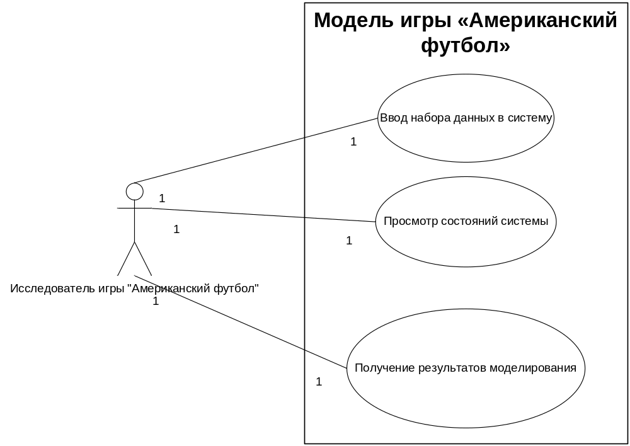
Рисунок 2.1 Диаграмма вариантов использования системы.
Изобразим диаграмму последовательности работы с исследователя игры «Американский футбол» с вариантами использования.
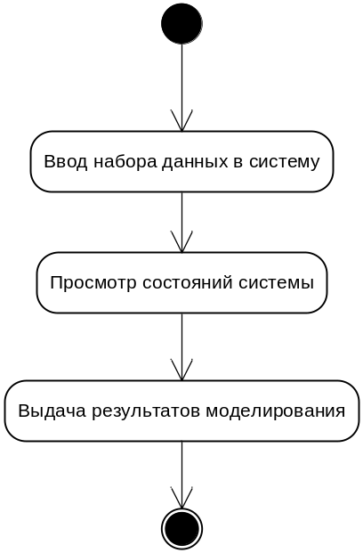
Рисунок 2.2. Диаграмма последовательности работы пользователя с вариантами использования системы.
Определим набор подсистем и наборы функций, которые они выполняют.
а) Подсистема “Сбора входящих данных”. Задача подсистемы обеспечить пользователя возможностью вводить начальные данные в систему. В начальные данные входят:
- имя, скорость, тип защиты, тип нападения для каждого игрока двух команд;
- алгоритм расстановки игроков на поле для каждой из двух команд;
- параметры матча игры (на какой линии должно находиться начало «дауна»);
б) Подсистема “Расчета хода игрока”. Задача подсистемы: рассчитать, что требуется сделать подаваемому на вход подсистеме игроку в зависимости от его роли в матче, личным параметрам, ситуации на поле.
в) Подсистема “Пользовательского интерфейса”. Задача подсистемы: используя данные о местоположении каждого игрока и данные о мяче в конкретный момент времени, отобразить эти данные на экран в удобочитаемом виде.

2.2 Проектирование связей между подсистемами модели игровой системы.
Проектирование связей между подсистемами этап достаточно трудоемкий и наиболее важный при проектировании приложений. Однако в нашем случае системы не являются сильно связанными. Об этом нам говорит то, что данные подсистемы легко упорядочить в некоторый простой последовательный алгоритм.
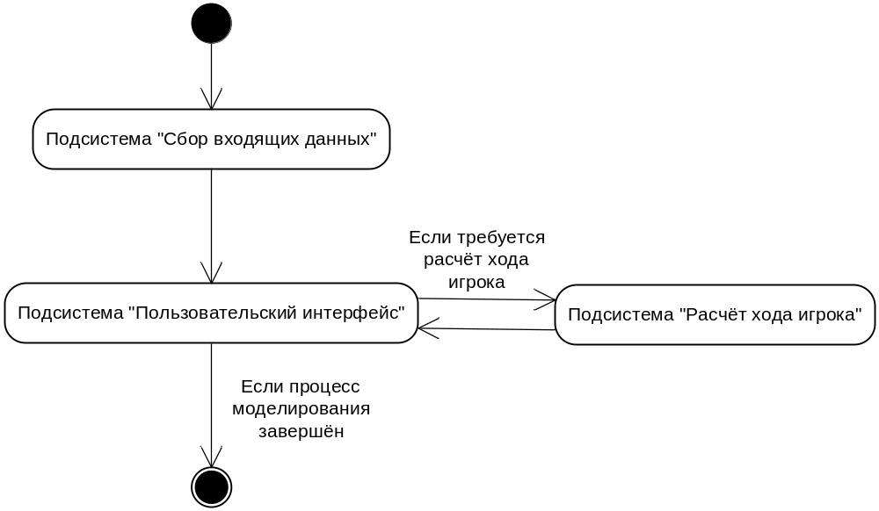
Рисунок 2.3. Диаграмма последовательности работы подсистем.

После того как мы составили примерный план работы всего приложения, и теперь имеем представление о том, как будет происходить процесс работы системы, можем составить схему взаимодействия подсистем и надсистемы.
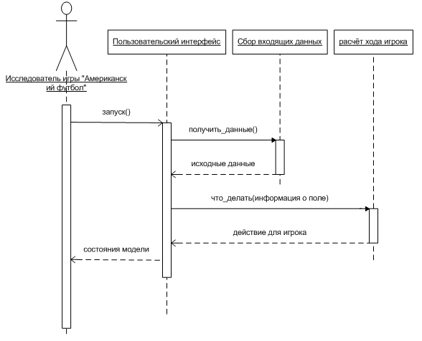
Рисунок 2.4. Схема взаимодействия подсистем и надсистемы модели.

2.3 Проектирование подсистемы сбора входных данных.
Подсистема сбора входящих запускается первой. Ее задачей является загрузить все входные данные в программу. Поэтому на данном этапе требуется определить общую систему ввода всех данных, проанализировав возможности языка, стандартными видами ввода данных в системы такого типа являются: ввода с помощью некоторого интерфейса пользователя, ввод из текстовых файлов (что потребует написание некоторого анализатора текстовой информации), ввод непосредственно в виде участков кода программы. Учитывая, что надсистемой является специализированный пользователь. То данные удобно можно представить в виде участков кода (задание константных переменных). Для удобства ввода, можно указывать приложению какой файл содержит конфигурацию через командную строку. Таким образом, при разработке системы мы будем основываться на том, что пользователь будет вводить данные непосредственно в формате языка «Ruby».

2.4 Проектирование подсистемы пользовательского интерфейса.
Пользовательский интерфейс должен отвечать различным требованиям, во-первых он должен быть интуитивно понятным или давать возможность быстрого изучения без дополнительных затрат времени и средств. Для данного приложения пользовательский интерфейс должен предоставлять следующие возможности:
- просмотр состояния модели в режиме реального времени (или времени адаптированному к реальному);
- возможность остановки просмотра состояния модели в любой момент;
- возможность установки и снятия режима «Пауза» в любой момент просмотра состояния модели.
Эти возможности позволят пользователю удобно использовать систему моделирования игры «Американский футбол».

2.5 Проектирование подсистемы расчета хода игрока.
Главной задачей подсистемы расчета хода игрока является: своевременное использование требуемых алгоритмов поведения частей системы, позволяющих моделировать действия игроков команд игры. Подсистема на входе имеет описание ситуации на поле (местонахождение мяча, игроков команд), описание качеств текущего игрока (его личные параметры, и роль в данном периоде игры). На выходе подсистема указывает, что требуется сделать данному игроку (например: сделать шаг вправо). При этом требуется учитывать, что на выполнение алгоритма имеется заранее заданное количество времени. Поэтому при разработке подсистемы нужно делать упор на скорость работы, а потерями использования памяти можно пренебречь.

Подводя итоги проектирования можно сказать, что, имея спроектированные подсистемы модели игрового приложения «Американский футбол», а также определив роли и задачи каждой подсистемы. Можно приступать к этапу разработки модели игрового приложения.

3 РАЗРАБОТКА МОДЕЛИ ИГРОВОГО ПРИЛОЖЕНИЯ

3.1 Разработка подсистемы сбора входных данных.
Подсистема сбора входных данных должна считать заданные пользователем данные, корректно их обработать и представить остальным подсистемам в удобном для них виде.
Для создания модели достаточно не полного объема данных, а некоторого их количества, поэтому требуется определить множество входных данных. Выделим параметры, которые являются ключевыми в игре, их и будем называть входными данными.
Входные данные для игры:
- Множество игроков каждой из двух команд, как минимум 11 игроков в каждой команде.
- Для каждого игрока задаются: имя, скорость.
Такой набор данных обеспечит возможность, как расставлять игроков на поле (выделять им роли), так и моделировать различные игровые ситуации.
При этом есть возможность в нужный момент расширить систему, добавив в нее такой параметр, как «масса игрока».

3.2 Разработка пользовательского интерфейса.
Разнообразие видов пользовательского интерфейса у программного обеспечения на данный момент имеет огромное множество примеров.
Поэтому при разработке пользовательского интерфейса всегда надо обращать внимания на такие вопросы как: для чего разрабатывается система, в каких средах она будет функционировать, на какой набор пользователей она рассчитана.
Данная подсистема должна корректно отображать действия совершаемые системой в данный момент времени. Таким образом задачами системы являются:
- отобразить корректность и вид загруженной базы данных;
- отобразить ход моделирования;
- отобразить результаты, полученные после окончания процесса моделирования игровой системы «Американский футбол».
Если для первой и последней задач будет достаточно вывода корректности на экран в командную строку. То для второй понадобится полноценная графическая оболочка, такое решение позволит пользователю системы наблюдать за ее работой с максимальным удобством.
Опишем работу пользовательского интерфейса:
Используя точку входа и передавая ей параметром название файла с входными данными, пользователь загружает приложение. После чего приложение отображает корректность загрузки входных данных из указанного файла. (В случае корректности выдает прочитанные данные и предлагает пользователю нажать кнопку для продолжения, иначе выводит ошибку и заканчивает работу приложения).
После нажатия кнопки продолжения работы системы перед пользователем отображается главное окно приложения. Окно приложения отображает игровое поле, стоящих на нем игроков двух команд (окружности красного и синего цветов). После случайного выбора игру начинает одна из команд.
За процессом моделирования игры «Американский футбол» можно наблюдать с различными скоростями, а также возможно как ставить игру в режим паузы, так и мгновенно заканчивать процесс моделирования (быстрый выход из приложения без вывода каких-либо результатов).
Таким образом, можно отобразить схему перехода состояний между частями подсистемы пользовательского интерфейса.
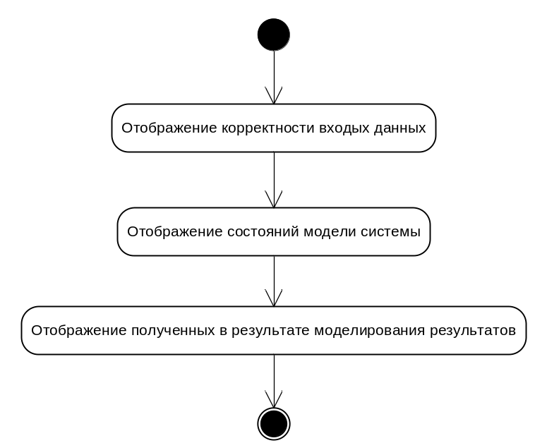
Рисунок 3.1. Схема работы подсистемы пользовательского интерфейса.

Рассмотрим часть изображения моделирования игровых ситуаций подробнее.
а) Рассмотрим, как отображается, и каким образом работает игровое поле.
Игровое поле составляет 110 метров в длину и 49 метров в ширину (данные величины требуется учитывать при составлении пропорции прямоугольника отображающего поля), на расстоянии 1/12 длинны поля, от его концов проведены линии (очковые зоны каждой команды). Начиная от линий отделяющих очковую зону, до центра, проведены параллельные линии по 1/12 поля отмечающие количество ярдов, которые требуется пройти командам ля того чтобы забить «тачдаун». Таким образом, игровое поле в приложении представляет собой прямоугольник с соотношением сторон «110:49». Где длинная сторона разделена параллельными полосами, обозначающими количество ярдов до очковой зоны соперника.
Игровое поле автоматически рассчитывает местонахождение мяча, у которого есть три варианта местонахождения: у игрока, в воздухе (передача мяча), на земле (конец «дауна»).
б) Рассмотрим, как отображаются, как передвигаются, и каким образом обрисовывается каждое из возможных поведений игроков матча.
Игроки на поле представлены в виде окружностей синего и красного цветов. При этом игрок, который держит мяч, окрашен в цвет. Передвижение игроков происходит вследствие указания каждому игроку координаты поля, на которую он должен переместиться.
Для того чтобы узнать, куда должен двигаться игрок, и что он должен делать используется подсистема искусственного интеллекта содержащаяся в файле алгоритмов работы игроков модели подаваемый на вход системе.
Таким образом, на игровом поле перед пользователем модели изображается 11 синих и 11 красных окружностей изображающих игроков. В течение игры один из игроков может быть окрашен в желтый цвет, что изображает факт того, что у игрока находится мяч.
в) Рассмотрим, как отображается мяч.
Мяч может находиться в трех состояниях. Для каждого имеется свой способ отображения мяча. Когда мяч находится у игрока, он изображается кружком жёлтого цвета. Во время передачи паса мяч отображается черным кружком. Во время падения на землю мяч отображается белым кружком.

Подведем итог разработки интерфейса пользователя. Таким образом, пользователь может наблюдать за процессом моделирования всех возможных игровых ситуаций.

3.3 Разработка игрового поля модели игры “Американский футбол”.
Определим операции возможные при работе с игровым полем модели игры «Американский футбол»:
- получение размеров поля;
- включение режима паузы;
- выключение режима паузы;
- ускорение процесса моделирования игровой системы;
- замедление процесса моделирования игровой системы;
- закончить процесс моделирования игровой системы;
- обработать нажатие клавиши;
- подготовить результаты для вывода;
Данный набор операций позволяет полностью покрыть весь необходимый функционал, который требуется от игрового поля модели.
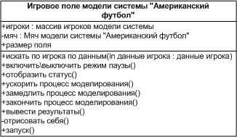
Рисунок 3.2 Схема класса «Игровое поле модели системы»

3.4 Разработка игроков модели игры “Американский футбол”.
Определим операции возможные при работе с игроком модели игры «Американский футбол»:
- получение координат игрока;
- задать направление движения игрока;
- установление режима «захвата» другого игрока модели;
- передача паса другому игроку модели;
- проверить включён ли режим «захвата»;
- включение режима «избегания захвата»;
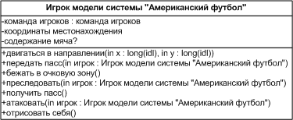
Рисунок 3.3 Схема класса «Игрок модели системы»
Данный набор операций позволяет полностью покрыть весь необходимый функционал, который требуется от игрока модели.

3.5 Разработка мяча модели игры “Американский футбол”.
Определим операции возможные при работе с мячом модели игры «Американский футбол»:
- получение координат мяча;
- получение текущего режима мяча (возможные режимы «у игрока» => 1, «передача паса» => 2, «на земле» => 3);
- получение игрока с мячом (если режим мяча «у игрока»);
- двигаться в направлении определённой точки (если режим мяча «передача паса»);
- установить другой режим мяча;
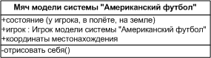
Рисунок 3.4 Схема класса «Мяч модели системы»
Данный набор операций позволяет полностью покрыть весь необходимый функционал, который требуется от мяча модели игровой системы «Американский футбол».

3.6 Разработка связей между классами системы.
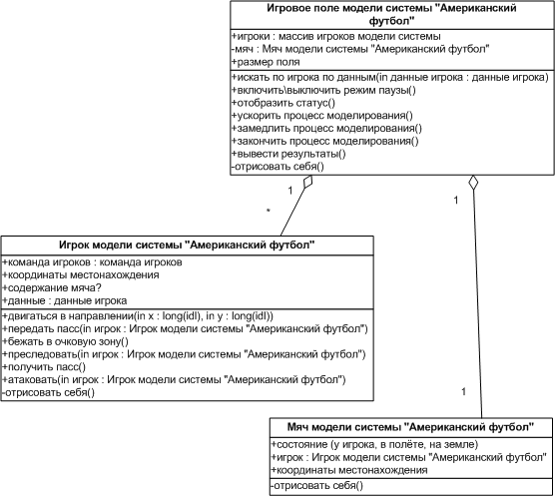
Рисунок 3.5. Диаграмма классов приложения модель системы «Американский футбол».

Игроки и мяч модели в каждую единицу времени находятся на поле, поэтому можно сказать, что все игроки и мяч принадлежат полю игровой системы.

3.8 Разработка взаимодействий между классами модели системы «Американский футбол».
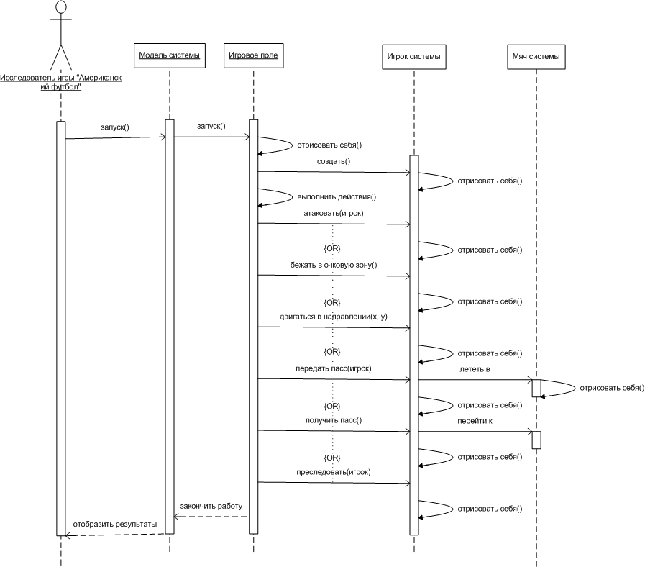
Рисунок 3.6. Диаграмма последовательности работы классов приложения модель системы «Американский футбол».

3.7 Разработка искусственного интеллекта.
Разработка алгоритма моделирующими игровой процесс всегда сталкивается с несколькими проблемами. Первое, это то, что алгоритм как бы он ни был хорош, всё равно не приводит к победе во всех случаях. А значит, является эвристическим.
Первая задача алгоритма: оценить ситуацию, в которой находится игрок, для определения действия, которое должен данный игрок выполнить.
Для выполнения данной задачи требуется собрать воедино координаты всех игроков, оценить игрока с мячом.
Вторая задача алгоритма определить действие игрока (нападение на другого игрока, передача паса, перемещение по полю, задержка других игроков). Для этого используются ситуационные тактики.
Опишем возможные ситуации в зависимости от роли игрока:
- Команда нападающих:
  - Игрок типа «ветер» (большая скорость передвижения):
    - Если рядом нет игроков других команд, то передвигаемся по направлению к зоне противника;
    - Если рядом есть игрок другой команды (и у него есть возможность перехвата), то передать пасс игроку вероятность нападения, на которого минимальна (расстояние до игроков другой команды максимально);
  - Игрок типа «щит»:
    - Найти игроков команды соперника, которые идут на перехват игрока с мячом. Двигаться к точке возможной встречи с ними.
    - Бежать за игроком с мячом для создания задержек, для возможных игроков противников собирающихся перехватить мяч;
  - Игрок типа «пасующий»:
    - Выждать максимальное время до нападения игроками команды соперника и передать пас игроку «ветер»;
- Команда «защищающих»:
  - Игроки типа «блиц»:
    - Двигаться к игроку с мячом;
    - Если возможно, то напасть на игрока с мячом;
  - Игроки типа «зонная защита»:
    - Пока нет возможности нападения на игрока с мячом; держаться в своей «зоне» как можно ближе к игроку с мячом;
    - Если есть возможность нападения перехватить игрока с мячом;
  - Игроки типа «Индивидуальная защита»:
    - Движение к игроку, которого требуется «накрывать»;
    - Если возможно то, переместиться перед ним (перед ним это между своей очковой зоной и игроком);
    - Если возможно, то произвести нападение;

Третья задача это действовать по определённому во второй задаче действию.
Таким образом, мы спроектировали действия каждого игрока каждой команды. Набор действий не полон, но покрывает большую область возможных действий игроков, как нападающей, так и защищающей команды.

4 РЕАЛИЗАЦИЯ МОДЕЛИ ИГРОВОГО ПРИЛОЖЕНИЯ «АМЕРИКАНСКИЙ ФУТБОЛ».

4.1 Результаты, полученные в итоге реализации разработанной системы
В результате реализации программной модели игровой системы «Американский футбол» мы получили приложение способное проводить один тайм между игроками двух команд. Для этого приложению требуются файл алгоритмов действий игроков, и файл настройки команд. Приложение представляет собой набор файлов, примеров файлов настроек и примера файла алгоритма.
Подводя итог можно сказать, что мы получил системы моделирующую систему игрового процесса «Американский футбол».

4.2 Структура полученной системы
Опишем полученное в результате работы приложение. Приложение состоит из набора классов позволяющих полноценно эмулировать модель игровой системы.
Так система содержит классы “Player”, “GUIPlayer”, “GUIField”, “GUIBall”, “Command”.
Разрабатываемый класс игрока «Игрок модели системы ‘Американский футбол’» разделился на два класса «Player», “GUIPlayer”. Это было сделано, для того, чтобы было возможно передать пользователю системы возможность создания алгоритма расстановки игроков команды по собственному желанию. Таким образом, прямо на старте работы приложения, используя файл настроек, подаваемый первым аргументом в приложение; мы получаем набор всех возможных игроков для каждой из команд.
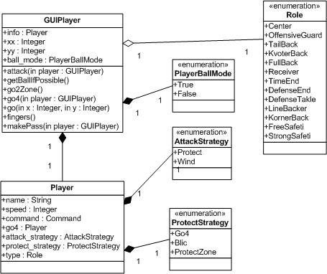
Рисунок 4.1. Схема классов “Player”, “GUIPlayer” с необходимыми дополнительными типами данных.

Класс ”GUIField” представляет собой разрабатываемый класс «Игровое поле модели системы 'Американский футбол'». Данный класс расширен методами “match_end”, “findByInfo” позволяющих более удобно управлять системой.
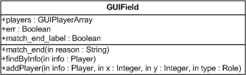
Рисунок 4.2. Схема класса «GUIField».

Класс ”GUIBall” представляет собой разрабатываемый класс “Мяч модели системы «Американский футбол»”. Класс расширен наличием ссылки на объект класса «GUIPlayer» позволяющий мгновенно узнать игрока, который сейчас находится с мячом.
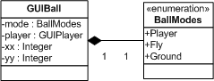
Рисунок 4.3. Схема класса “GUIBall” с необходимыми дополнительными типами данных.

Также система расширена классом «Command». Данный класс позволяет для каждого игрока находить игроков своей команды и команды противника.
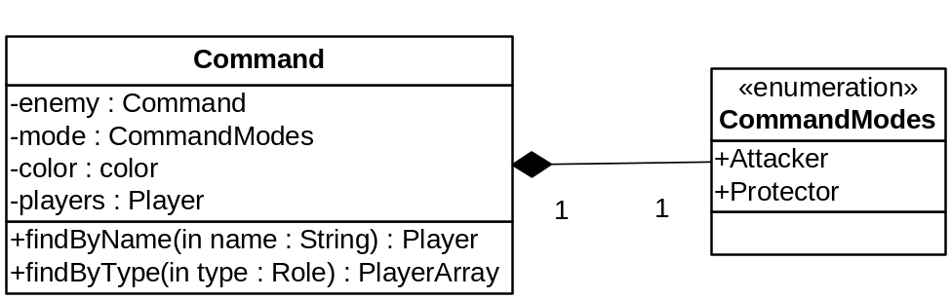
Рисунок 4.4. Схема класса “Command”” с необходимыми дополнительными типами данных.

В строение системы можно добавить некоторые факты, которые упрощают написание алгоритмов действий игроков.
Приложение имеет глобальные переменные “$field”, “$ball”. Которые всё время работы приложения ссылаются на объекты поля и мяча модели системы «Американский футбол». Таким образом, из любой точки приложения существует быстрый доступ к необходимым объектам системы.
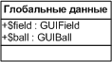
Рисунок 4.5. Схема класса глобальных данных.

4.3 Диаграмма классов разработанного приложения
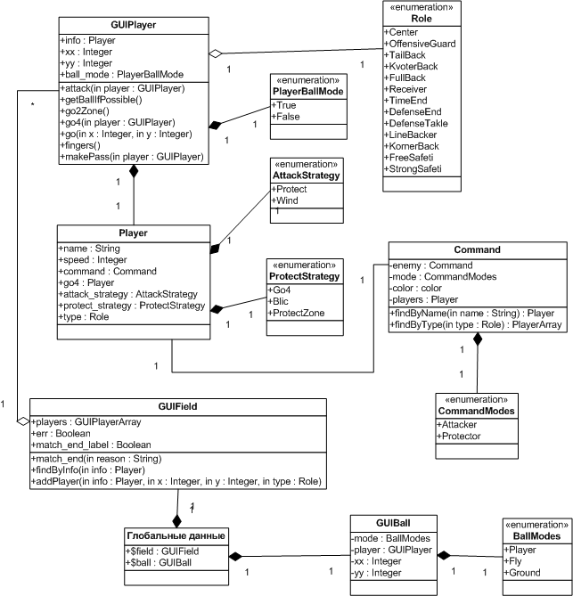

Рисунок 4.6. Схема классов приложения «Wastime».

4.4 Пример работы приложения
Используя примеры файлов настроек (“__algorithms1.rb”, “__settings2.rb”) и подготовленный скрипт запуска “__run2.bat”, который сам запустит приложение с необходимыми параметрами; мы загружаем приложение.
Перед нами появляется два окна (консольное и графическое). На первом окне находится информация, касающаяся команд, на втором изображено поле и текущий статус игры (первоначально статус игры «Пауза»).
Нажав пробел, мы снимаем модель с режима пауза (вернуть в тот же режим можно посредством пробела).
Теперь можно наблюдать за моделированием процесса игры «Американский футбол». В конце матча мяч либо выносится в очковую зону. Либо падает на землю. О чём нам сообщает статус окна с полем игры.
ЗАКЛЮЧЕНИЕ
В результате разработки мы получили приложение моделирующее систему игры «Американский футбол». Данная система может быть использована исследователями игры «Американский футбол» для просчёта возможных ситуаций возникающих на поле во время одного из «даунов» игры «Американский футбол».
Приложение полностью выполняет необходимые запланированные функции.
Положительные качества разработанного приложения:
- возможность задания в качестве параметров входных данных о командах;
- возможность задания любых алгоритмов действий игроков на поле и алгоритма расстановки игроков на поле;
- удобная работа с классами игрока, что позволяет расширять систему в направлении увеличения параметров игроков (сила, сила броска, увёртливость);
- удобный поиск любого игрока по имени, роли в игре;

Отрицательные стороны разработанного приложения:
- медленная скорость изображения ситуаций модели;
- не удобный интерфейс ввода данных;
- не удобный интерфейс ввода алгоритмов и алгоритма расстановки игроков на поле;
СПИСОК ИСПОЛЬЗУЕМЫХ ИСТОЧНИКОВ

- [Электронный ресурс] / Режим доступа http://en.wikipedia.org/wiki/Differential_equations

- [Электронный ресурс] / Режим доступа http://en.wikibooks.org/wiki/Introduction_to_Game_Theory

- [Электронный ресурс] / Режим доступа
http://en.wikipedia.org/wiki/Model

- [Электронный ресурс] / Режим доступа http://en.wikipedia.org/wiki/Mathematical_model

- [Электронный ресурс] / Режим доступа http://en.wikipedia.org/wiki/Working_Model

Приложение А.

РУКОВОДСТВО ПОЛЬЗОВАТЕЛЯ.
Приложение запускается при помощи интерпретатора «ruby».
На вход приложению в качестве параметров должны быть поданы названия двух файлов, корректно составленных файла настроек: файл, хранящий настройки команд приложения, файл; хранящий алгоритм расстановки игроков и алгоритмы действий игроков. (По умолчанию с приложением распространяется примеры таких файлов и скрипты «___run1.bat», «___run2.bat», которые автоматически запускают систему).
После запуска перед вами появится главное окно изображающее начальную обстановку на поле и окно отображающее загруженную базу игроков (или выведет ошибку загрузки одного из файлов настроек). На данный момент приложение находится в режиме паузы. Для снятия с паузы надо нажать «пробел», «минус», «плюс». При этом если нажат «минус», то приложение уменьшит скорость и снимется с паузы, если нажат «плюс», то приложение увеличит скорость и снимется с паузы.
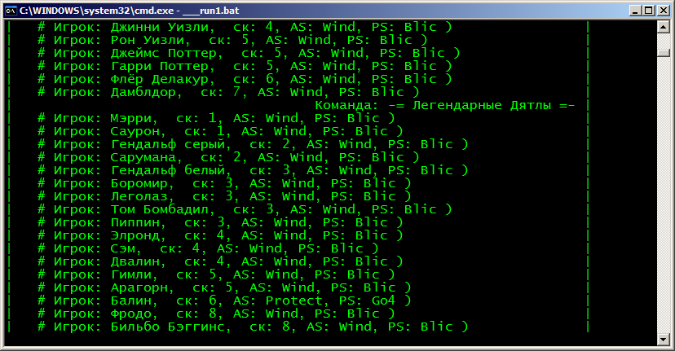
Рисунок 1. Пример отображения загруженной базы приложения.
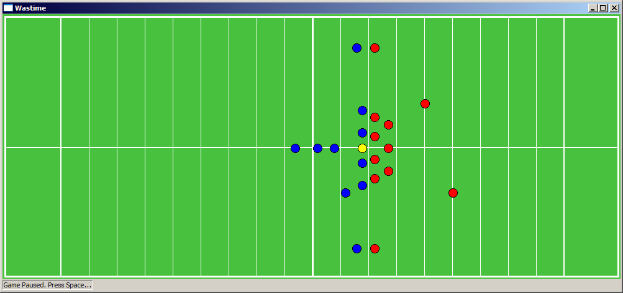
Рисунок 2. Пример главного окна отображающего начальное состояние системы.
В главном окне приложения в статусе можно увидеть текущее состояние системы. Нажав пробел можно наблюдать за состоянием системы до момента окончания «дауна».
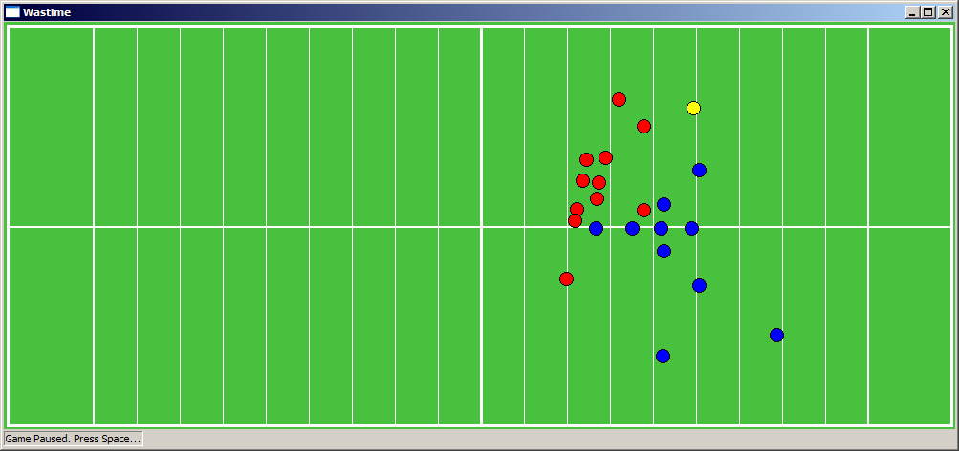
Рисунок 3. Изображение одного из состояний модели системы игры «Американский футбол».
После окончания моделирования система останавливает процесс моделирования и выводит результат в статус главного окна.
Приложение Б.

РУКОВОДСТВО ПРОГРАММИСТА.
- Ввод начальных данных в приложение.
Для ввода информации о командах приложение использует конфигурационный файл подаваемый в систему в качестве первого параметра следующего формата:
<содержимое файла> ::=
class Settings
def Init()
@commands =
{
<название команды> =>
{
<игроки команды>,
<тип команды>
},
<название команды> =>
{
<игроки команды>,
<тип команды>
}
}
@place = <стартовый ярд>
end
end
<название команды> ::=
“Строковая переменная”
<игроки команды> ::=
:Players =>
{
<имя игрока> => <настройки игрока>
( , <имя игрока> => <настройки игрока> )*
}
<тип команды> ::=
:Type => [:Protector, :Attacker]
<имя игрока> ::=
“Строковая переменная”
<настройки игрока> ::=
{
:Speed = <значение скорости>
(,
(:AttackTactic => <тактика аттаки>)?,
(:ProtectTactic => <тактика защиты>)?
)?
}
<значение скорости> ::=
Неотрицательная целочисленная переменная.
<тактика аттаки> ::=
[:Protect, :Wind]
<тактика защиты> ::=
[
(:Go4, :Go4 => <имя игрока>),
:Blic,
:ProtectZone
]
Таблица 1. Формат конфигурационного файла.
Используя данный формат, программист, может вводить данные в систему.
- Ввод алгоритмов действий игроков, и алгоритма расстановки игроков на поле.
Для ввода алгоритмов приложение использует конфигурационный файл, подаваемый в систему в качестве второго параметра следующего формата:
def place_command( command, yards )
{
<алгоритм расстановки игроков команды>
}
def what_to_do( player )
{
<алгоритм действий игрока команды>
}
<алгоритм расстановки игроков команды> ::=
Пример ввода алгоритма команды существует в файле «__algorythms1.rb»
<алгоритм действий игрова команды> ::=
Пример ввода алгоритма команды существует в файле «__algorythms1.rb»
Таблица 2. Формат файла алгоритмов.
Для ввода алгоритма в файле примера «__algorythms1.rb» в комментариях создана вся архитектура данных, для удобства создания алгоритмов действий игроков.

